HOMBRE HERIDO DE GRAVEDAD ES ACTIVISTA Y PROFESOR DE TEATRO
José Gil Olmos
MÉXICO, D.F. (Revista Proceso apro).- A través de un comunicado, los colectivos Lak Hormiga y Mujeres Tejiendo Resistencias identificaron al hombre que fue herido de gravedad esta mañana por la policía a las afueras del palacio legislativo de San Lázaro.
Se trata de Juan Francisco Quinquedal, de 67 años, simpatizante de La Otra Campaña, adherente al EZLN.
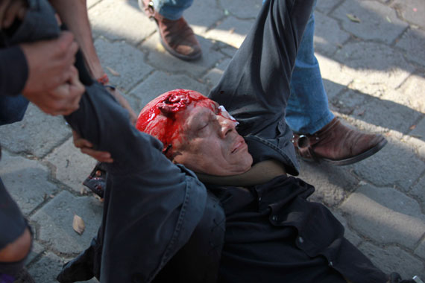
Según el boletín, Juan Francisco se encuentra grave en la Cruz Roja de Polanco por una lesión en el cráneo con masa encefálica expuesta; tiene más de tres horas en el quirófano y no se sabe si es atendido por un especialista, por lo que urge que se le atienda con médicos y en un lugar calificado.
Conocido como Kuy, según las organizaciones Francisco Quinquedal tiene una larga trayectoria dentro de la lucha del pueblo mexicano; es profesor de teatro y su trabajo se ha caracterizado por realizar montajes de obras de carácter social y formativo.
Asimismo, es activista de La Otra Campaña y fue activo participante en la lucha por la libertad de los compañeros de Atenco.
Lo otros lesionados son Carlos Jair, de 24 años, quien también tiene una herida en el cráneo, estudiante de la Universidad Autónoma de la Ciudad de México (UACM) y miembro del Comité de Lucha.
También fueron heridos Julián Uriel Sandoval Díaz, con un impacto en el globo ocular derecho, lo que lo mantiene en estado delicado; Rubén Fuentes Pablo, de 31 años, con un impacto de bala en el muslo izquierdo; Adrián Luna Guzmán, de 23, con golpes en diferentes partes del cuerpo y José Iván Villavicencio, que también resultó lesionado por una bala de goma en el muslo derecho.
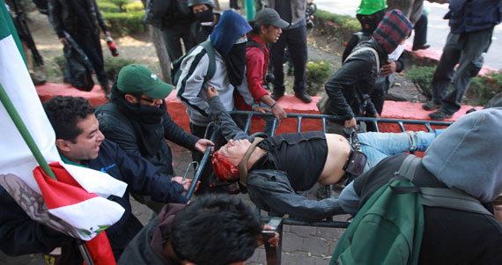 Las organizaciones hacen un llamado a la solidaridad y a la acción urgente para que a todos los heridos y en especial Kuy, se les traslade a la brevedad a un centro de salud adecuado para lograr salvarle la vida.
Asimismo, urgen que se complete la lista de heridos, la gravedad de sus lesiones, el lugar donde se les está atendiendo y la lista de los detenidos. Exigen cese la represión y la atención de calidad para que los heridos sean atendidos a la brevedad en hospitales que les aseguren la atención adecuada y salven la vida.
Firman el comunicado el Colectivo Lak Hormiga, Colectivo de Mujeres Tejiendo Resistencias adherentes a la sexta declaración, Regeneración Radio y Centro de Medios Libres.

